Здравствуйте, уважаемые родители. Давайте обсудим такое, казалось бы, обычное понятие, как общение с детьми. Почему это так важно, что предполагает общение: беседы, игры, совместное времяпровождение, или что то совсем другое? Почему некоторые знакомые вам родители вроде ничего особенного в воспитании детей не совершают, а отношения в их семье искренние и доверительные, и дети растут творческими, энергичными, да и просто, хорошими людьми. А мы испытываем чувство бессилия, замечая, что все, чему мы пытаемся научить своего сынишку или дочку, все, что рассказываем о жизни проходит мимо, не оставляя следа в их сознании. Предлагаю поразмышлять, какие совместные занятия или переживания позволят нам время от времени испытывать удовлетворение и радость от собственного родительства.
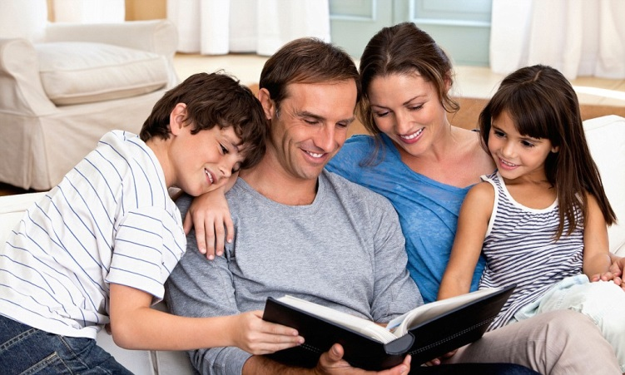
Наблюдая по роду профессиональной деятельности за семьями я заметила , что часто наши малыши обособлены в своей «детской» жизни, предоставлены себе, ограничены игровой средой, находятся в неком отдельном пространстве внутри семьи. В лучшем случае, мы вовсю, насколько хватает нашей фантазии, развлекаем их, но отставляем от них семейные заботы и хлопоты, отгораживаем их от трудной «взрослой» жизни, не принимая в расчет, что муки выбора и ответственность за него – это особенность взрослого мировосприятия, а любопытство, интерес к «Взрослой» жизни, энергия и потребность объединяться со взрослыми членами семьи, чтобы научиться чему то новому, присуща детям и требует постоянного удовлетворения.

А ведь зарождение нового ценного, определяющего дальнейшую жизнь, опыта кроется именно в переживании Событий, в осмыслении своих реакций на них, в оценке последствий принятых решений, в осуждении или одобрении поступков важными любимыми людьми. То есть без личного участия в «СОБЫТИИ» для ребенка, равно как и для взрослого, нет ценности, нет науки, нет обретения.
Под СОБЫТИЕМ здесь нужно подразумевать не только что то колоссальное, эпохальное для семьи, но просто СОВМЕСТНОЕ БЫТИЕ, саму жизнь, с ее маленькими происшествиями, заботами, повседневными делами. Есть столько простых и важных дел, в которых наши дети могут и способны участвовать, например: накрыть на стол к ужину, сходить в магазин, покормить рыбок, выключить телевизор и зашторить окно, чтобы папа после работы мог отдохнуть, позаботиться о бабушке (позвонить ей и справиться о здоровье, или занести что то вкусненькое).
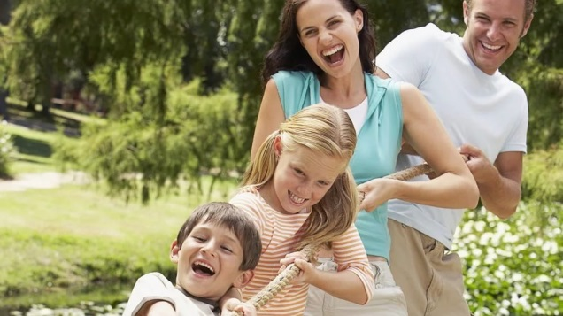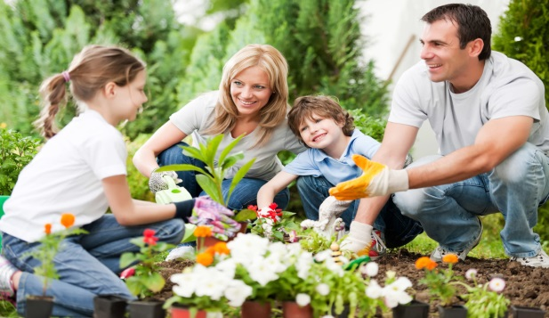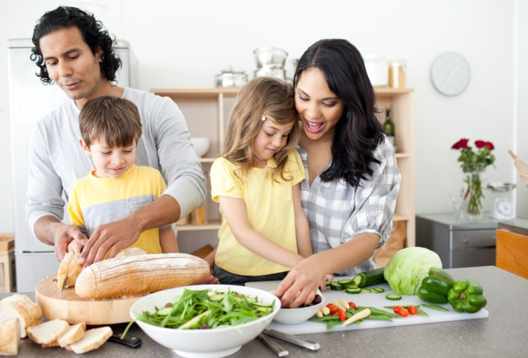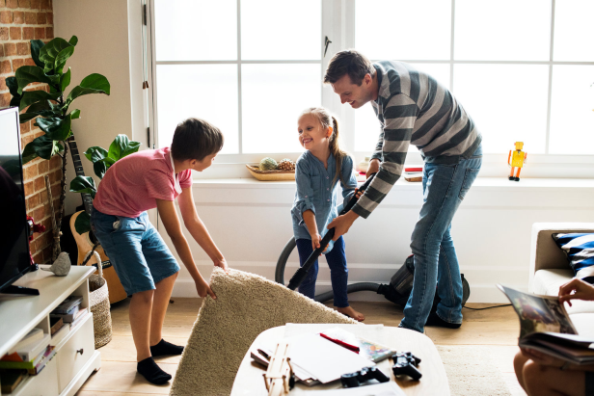
А еще можно поучаствовать в ремонте (даже если возможности вашего ребенка ограничиваются тем, что он макает кисточку в обойный клей или раскатывает рулон обоев по полу), или вместе со взрослыми членами семьи помечтать об отпуске (свое представление он может отразить в рисунке), вскопать вместе с мамой и папой огород (пусть пока игрушечной лопаткой)… Да мало ли у семьи дел, всего и не перечесть. Главное вместе, главное рядом, как раньше говорили «ВАЖНО УЧАСТИЕ».
Именно СОБЫТИЕ, каким бы незначительным оно вам не казалось, рождает эмоциональное состояние, дающее толчок к развитию познавательной и эмоциональной сферы маленького человека, формирует личность, с ее уникальным опытом.
СОБЫТИЕ – это некое поле, содержащее одновременно информацию и чувства, усвоение и освоение окружающего пространства. Одним из важнейших следствий действия этого поля является возникновение человеческой привязанности, любви - нашей к нашему ребенку и ответной любови малыша к нам. Что же это, как не воспитание?
То есть, Воспитание можно рассматривать как положительное, «полезное» воздействие взрослого на ребенка на основе взаимной привязанности, где привязанность (любовь, доверие) является необходимым условием, и только при этом условии, наши попытки научить чему - либо детей могут увенчаться успехом.
Можно вывести теорему возникновения Привязанности, она формируется в СОВМЕСТНОМ БЫТИИ (СОБЫТИИ) и складывается из информационного поля (знаний, умений, навыков, которым мы обучаем ребенка) + эмоционального поля (эмоций, чувств, переживаний, возникающих из оценки действий ребенка важными для него взрослыми).
СОБЫТИЕ

Привязанность

Эмоциональное поле
Информационное поле

А еще в процессе СОВМЕСТНОГО БЫТИЯ наш малыш учится:
- Понимать смысл и важность происходящего с ним
- Овладевать пространством
- Контактировать с окружающими
- Выполнять различные социальные роли
- Анализировать собственные поступки и их последствия
- Закреплять эффективные умения и навыки и отказываться от моделей поведения, ведущих к негативным переживаниям
Желаю Вам успехов в воспитании, с уважением Машкеева С.А.

